ANG HELP BANK (LISTAHAN NG MGA TUMUTULONG)
NG AKING PAMILYA
gumawa ng mga back-up na plano paano makapunta sa paaralan
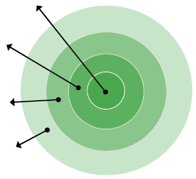
Ang Aking Pamilya

Paminsan-minsan na mga Katulong

Mga Potensyal na Katulong

- Ang Aking Pamilya: Ilista kung sino ang nakatira sa iyong bahay.
- Araw-araw na mga Katulong: Kilalanin kung sino ang maaari mong tawagan upang makatulong na maihatid ang iyong anak, o kung sino ang maaaring makasundo sa iyong anak kapag hindi mo magawa. Ito ang mga tao tulad ng mga kaibigan, kapitbahay at kamag-anak na makakatulong nang regular.
- Paminsan-minsan na mga Katulong: Kilalanin ang mga tao na marahil ay hindi makakatulong araw-araw, ngunit makakatulong minsan. Marahil ito ay isang ninong, isang kamag-anak o isang kaibigan na nakatira sa labas ng iyong kapitbahayan ngunit maaaring makatulong ng saglit. .
- Mga Potensyal na Katulong: Kilalanin ang mga tao na bahagi ng iyong pamayanan sa paaralan, lugar ng pagsamba o kapitbahayan na makakatulong — kung hihilingin mo.

Araw-araw na mga Katulong

- Ang Aking Pamilya:
- Araw-araw na mga Katulong:
- Paminsan-minsan na mga Katulong:
- Mga Potensyal na Katulong:
Kung kailangan ko ng tulong sa paghatid ng aking anak sa at pagsundo galing sa paaralan, hihilingin ko sa mga sumusunod na tao na maging back-up namin:

Pangalan: Pinakamabuting Numero na Makokontak:
Pangalan: Pinakamabuting Numero na Makokontak:

Pangalan: Pinakamabuting Numero na Makokontak:

